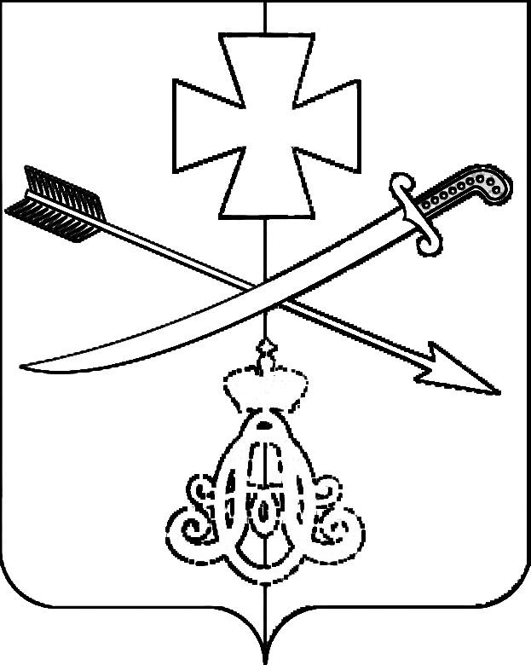

**АДМИНИСТРАЦИЯ**

**НОВОМИНСКОГО СЕЛЬСКОГО ПОСЕЛЕНИЯ**

**КАНЕВСКОГО РАЙОНА**

**ПОСТАНОВЛЕНИЕ**

от 24.04.2023 № 52

ст-ца Новоминская

**О присвоении адреса земельному участку**

В соответствии с постановлением Правительства РФ от 19 ноября 2014 года № 1221 «Об утверждении Правил присвоения, изменения и аннулирования адресов», постановлением администрации Новоминского сельского поселения Каневского района от 5 августа 2019 года № 65 «Об утверждении административного регламента по предоставлению муниципальной услуги «Присвоение, изменение и аннулирование адресов», постановлением администрации Новоминского сельского поселения Каневского района от 26 октября 2015 года № 161 «Об утверждении Положения о порядке присвоения ,изменения, аннулирования адресов объектам адресации, расположенным в Новоминском сельском поселении Каневского района», на основании заявления Петренко А.Л, постановляю:

1. Присвоить земельному участку, площадью 1500 кв.м, с кадастровым номером 23:11:0202170:10, относящемуся к категории- земли населенных пунктов, расположенному по улице Украинская, станицы Новоминской и обозначенному в выписке из Единого государственного реестра недвижимости об объекте недвижимости от 24.04.2023 года с адресом как: «край Краснодарский, р-н Каневский, с/п Новоминское ст-ца Новоминская, ул.Украинская, 62В», адрес: Российская Федерация, Краснодарский край, Каневской муниципальный район, сельское поселение Новоминское, станица Новоминская, улица Украинская, земельный участок 64А.

2. Разместить присвоенный адрес в ГАР.

3. Контроль за выполнением настоящего постановления оставляю за собой.

4. Постановление вступает в силу со дня его подписания.

Глава Новоминского сельского

поселения Каневского района А.Н. Чернушевич